IFAS LEZIGNAN-CORBIERES

LES AGENTS DE SERVICES HOSPITALIERS QUALIFIES (ASHQ) DE LA
FONCTION PUBLIQUE HOSPITALIERE ET
LES AGENTS DE SERVICE
NOTICE D’INSCRIPTION A LA SELECTION POUR L’ADMISSION FORMATION CONDUISANT AU DIPLOME D’ETAT D’AIDE-SOIGNANT(E) POUR :

Institut de Formation du Centre Hospitalier de Lézignan-Corbières

ADMISSION A LA FORMATION D’AIDE SOIGNANT

Organisée par l’Institut de Formation du Centre Hospitalier de Lezignan- Corbières pour une rentrée le Lundi 2 septembre 2024 sous réserve de modification réglementaire

Adresse :

Institut de Formation du Centre Hospitalier de Lézignan-Corbières
Boulevard Pasteur, BP 204
11202 LEZIGNAN-CORBIERES

Pour nous contacter :

04.68.27.79. 64 ifas@ch-lezignan.fr

Site internet : www.ch-lezignan.fr / Onglet IFAS
Année 2024

SOMMAIRE

PREAMBULE 2
I. CALENDRIER PREVISIONNEL DE L’ADMISSION 2
II. MODALITES D’INSCRIPTION 3
III. ADMISSION EN FORMATION DES ASHQ DE LA FONCTION PUBLIQUE HOSPITALIERE ET AGENTS DE SERVICE 3
1. Accès à la formation 3
2. Constitution du dossier 4
IV. CLASSEMENT ET RESULTATS 5
V. ADMISSION DEFINITIVE DANS L'IFAS 6
1. Validité des résultats de l’admission 6
2. Formalités d’inscription après l’admission 6
VI. LA FORMATION 7
VII. COÛT DE LA FORMATION 7
1. Coûts supplémentaires 7
2. Bourses : 8
VIII. REGLEMENT GENERAL POUR LA PROTECTION DES DONNEES 8
IX. LES ANNEXES 8

PREAMBULE

L’Institut de Formation du Centre Hospitalier de Lézignan-Corbières organise les modalités d’accès aux études préparant au Diplôme d’Etat d’Aide-Soignant.
Selon votre situation, vous devrez effectuer la totalité de la formation ou vous pourrez être dispensé(e) d’une partie des enseignements.
La formation d’Aide-Soignant est une formation en alternance dont une partie est réalisée en stage. Ces stages sont organisés sur l’ensemble du département et les départements limitrophes.
Nous vous recommandons vivement :
- De disposer d’un moyen de locomotion avant l’entrée en formation afin de pouvoir suivre votre formation pleinement.
- De vous rapprocher de votre médecin traitant afin qu’il vérifie vos vaccinations et votre aptitude à suivre la formation et à exercer le métier d’Aide-Soignant(e). Ces éléments sont obligatoires pour l’entrée en formation et la mise en stage.
- De disposer d’un ordinateur et d’une connexion internet pour bénéficier de la totalité des activités pédagogiques.

Nombre de places réservées pour la rentrée 2024 aux Agents de Services Hospitaliers Qualifiés de la Fonction Publique Hospitalière et aux Agents de Service : 10

I. CALENDRIER PREVISIONNEL DE L’ADMISSION
Date d’ouverture des inscriptions | Lundi 15 avril 2024
Date de clôture des inscriptions | Vendredi 17 mai 2024 à 23h59
Affichage des résultats d’admission | Mercredi 3 juillet 2024 à partir de 14h00
Date limite de confirmation de votre inscription en formation après affichage des résultats | Vendredi 12 juillet 2024 à 23h59  (Article 8 de l’Arrêté du 07/04/2024 modifié)

II. MODALITES D’INSCRIPTION
Votre dossier COMPLET doit être envoyé par voie postale, au plus tard le vendredi 17 mai 2024, à 23h59 (le cachet de la poste faisant foi), à l’adresse suivante :
Institut de Formation
Boulevard Pasteur
BP 204
11202 LEZIGNAN-CORBIERES

La bonne réception et la conformité de votre dossier vous seront indiquées par mail. Tout dossier incomplet à la date de clôture, ne sera pas examiné.
En cas de situation de handicap nécessitant un aménagement pour la poursuite de la formation : contactez-nous.

III. ADMISSION EN FORMATION DES ASHQ DE LA FONCTION PUBLIQUE HOSPITALIERE ET AGENTS DE SERVICE

1. Accès à la formation

Les candidats ASHQ de la Fonction Publique Hospitalière et les Agents de Service sont directement admis en formation sur décision du Directeur de l’Institut de Formation à ces conditions :

- Justifier d’une ancienneté́ de services cumulés d’au moins un an en équivalent temps plein, effectués au sein d’un ou plusieurs établissements sanitaires et médico-sociaux des secteurs public et privé ou dans des services d’accompagnement et d’aide au domicile des personnes ;
OU
- Justifier à la fois du suivi de la Formation Continue de soixante-dix heures relatives à la participation aux soins d’hygiène, de confort et de bien-être de la personne âgée et d’une ancienneté́ de services cumulés d’au moins six mois en équivalent temps plein, effectués au sein d’un ou plusieurs établissements sanitaires et médico-sociaux des secteurs public et privé ou dans des services d’accompagnement et d’aide au domicile des personnes.

➢ Il est à noter que les candidats admis en formation et titulaires d’un des diplômes suivants, bénéficient d’allégement d’une partie de la formation.
-Diplôme d’Etat d’Auxiliaire de Puériculture,
- Diplôme d'Assistant de Régulation Médicale
- Diplôme d’Etat d’Ambulancier (le certificat de capacité d’ambulancier n’entre pas dans ce cadre)
- Baccalauréat Professionnel « Accompagnement, Soins, Services à la Personne » (ASSP)
- Baccalauréat Professionnel « Services Aux Personnes et Aux Territoires » (SAPAT)
- Diplôme d'Etat d'Accompagnant Educatif et Social (Arrêté du 29/01/2016 : spécialités « à domicile », « en structure collective », « éducation inclusive et vie ordinaire ».
Les titulaires des Diplômes d’Etat Aide Médico Psychologique ou Auxiliaire de Vie Scolaire sont titulaires de droit du DEAES 2016
- Diplôme d'Etat d'Accompagnant Educatif et Social (fusion des spécialités, référentiel de 2021)
- Titre Professionnel d'Assistant de Vie aux Familles (Arrêté du 11/01/2021)
- Titre Professionnel d'Agent de Service Médico-Social (Arrêté du 11/07/2020)

2. Constitution du dossier

- La fiche administrative pour le candidat ASHQ de la Fonction Publique Hospitalière ou
Agent de Service dûment complétée et signée (Annexe 1);
- La déclaration sur l’honneur du candidat dûment complétée (Annexe 2) ;
- La fiche récapitulative du temps d’exercice professionnel dûment complétée (Annexe
3) ;
- Une pièce d’identité (carte d’identité, passeport ou titre de séjour en cours de validité) ;
- Pour les ressortissants étrangers, un titre de séjour valide à l’entrée en formation ;
- Lorsque le niveau de français à l’écrit et à l’oral ne peut être vérifié à travers les pièces produites ci-dessus, au regard notamment du parcours scolaire, du ou des diplômes et titres ou du parcours professionnel, le candidat joint à son dossier une attestation de niveau de langue française égal ou supérieur au niveau B2 du cadre européen commun de référence pour les langues du Conseil de l’Europe. A défaut, il produit tout autre document permettant d’apprécier les capacités et les attendus relatifs à la maitrise du français à l’oral ;
- 1 Curriculum Vitae ;
- 1 document manuscrit relatant au choix du candidat, soit une situation personnelle ou professionnelle vécue motivant la demande d’entrée en formation, soit son projet professionnel en lien avec les attendus de la formation. Ce document n’excède pas deux pages ;

- Vous pouvez joindre tout autre justificatif valorisant un engagement ou une expérience personnelle (associative, sportive…) en lien avec la profession d’Aide-Soignant ;
- Selon la situation du candidat, la copie des originaux de ses diplômes ou titres traduits en français, si besoin, permettant le cas échéant de se présenter à la dispense de formation ;
- 1 formulaire pour lettre recommandée avec « Accusé de Réception » complété lisiblement comme suit :
Sur la partie destinataire : votre nom et adresse
Sur la partie expéditrice : IFAS DU CENTRE HOSPITALIER DE LEZIGNAN-CORBIERES
– BP 204 – 11202 LEZIGNAN-CORBIERES
- Les attestations de travail, justifiant d’au moins un an en équivalent temps plein, effectués au sein d’un ou plusieurs établissements sanitaires et médico-sociaux des secteurs public et privé ou dans des services d’accompagnement et d’aide au domicile des personnes, accompagnées éventuellement des appréciations et/ou recommandations de l’employeur (ou des employeurs)
Ou pour les ASHQ et agents de service ayant effectué la formation de 70h :
- L’attestation du suivi de la Formation Continue de soixante-dix heures relatives à la participation aux soins d’hygiène, de confort et de bien-être de la personne âgée.
- Les attestations de travail d’au moins six mois en équivalent temps plein, effectués au sein d’un ou plusieurs établissements sanitaires et médico-sociaux des secteurs public et privé ou dans des services d’accompagnement et d’aide au domicile des personnes, accompagnées éventuellement des appréciations et/ou recommandations de l’employeur (ou des employeurs).

IV. CLASSEMENT ET RESULTATS

La Directrice de l’Institut établit une liste de classement comprenant une liste principale et une liste complémentaire en vue des désistements éventuels sur la liste principale.
Les résultats seront affichés à l’Institut et publiés sur le site du Centre Hospitalier de Lézignan-Corbières (www.ch-lézignan.fr / Onglet IFAS / Formation Aide-Soignante) le 3 juillet 2024 à partir de 14h00.
Les candidats seront informés de leur résultat personnellement par courrier dans un délai de 7 jours après l’affichage des résultats.
- Aucun résultat ne sera donné par téléphone.
- Si un candidat n’a pas reçu le courrier de ses résultats 7 jours après l’affichage, il lui revient de prévenir l’IFAS.

V. ADMISSION DEFINITIVE DANS L'IFAS

1. Validité des résultats de l’admission

Chaque candidat dispose d’un délai de sept jours ouvrés pour valider son inscription en Institut de Formation en cas d’admission en liste principale, par retour de coupon réponse soit au plus tard le 12 juillet 2024.
Au-delà de ce délai, le candidat est présumé avoir renoncé à son admission et sa place est proposée au candidat inscrit en rang utile sur la liste complémentaire.

2. Formalités d’inscription après l’admission

L’admission définitive est subordonnée :
- A la production, au plus tard le premier jour de la rentrée, d’un certificat médical émanant d’un médecin agréé (cf. liste des médecins agréé sur le site de l’ARS) attestant que le candidat n’est atteint d’aucune affection d’ordre physique ou psychologique incompatible avec l’exercice de la profession à laquelle il se destine.
- A la production, avant la date d’entrée au premier stage, d’un certificat médical attestant que l’élève remplit les obligations d’immunisation et de vaccinations réglementaires : DT – POLIO, Immunisation contre l’HEPATITE B. La vaccination du ROR est vivement conseillée.
En cas de contre-indication temporaire ou définitive à l’une des vaccinations obligatoires le candidat ne pourra pas intégrer l’IFAS. Il s’agit d’une inaptitude professionnelle.
Nous vous conseillons vivement de commencer votre vaccination contre l’hépatite B. La plupart du temps, le vaccin est administré en trois doses réparties sur une durée de plusieurs mois. Il existe des schémas de vaccination rapide : cf. lien ci-dessous
https://www.mesvaccins.net/web/news/5236-vaccination-contre-l-hepatite-b-nouveauxschemas-vaccinaux-acceleres-pour-les-adultes

VI. LA FORMATION

Pour une formation en cursus complet la durée des études est de : 1540 heures, ou 11 mois soit 44 semaines, du 2 septembre 2024 au 31 juillet 2025 (Cf. lien en bas de page)
Répartition des semaines de formation :
Enseignement : 22 semaines
Stages : 22 semaines
L’enseignement est dispensé sur la base de 35 heures par semaine et comporte des cours magistraux, des travaux pratiques, des travaux dirigés et des évaluations de connaissances.
Les stages s’effectuent en milieu hospitalier et extra-hospitalier.
Les stages sont effectués dans le département et les départements limitrophes, des frais de déplacement et d'hébergement sont à prévoir.

VII. COÛT DE LA FORMATION

Pour une formation complète : le coût total de la formation s’élève à 9 548 €.
Pour une formation partielle : le coût horaire est de 12.40 € de l’heure. Vous pouvez nous demander un devis.
Pour l’élève admis dans le cadre de la promotion professionnelle ce coût est en principe pris en charge par l'établissement employeur ou un opérateur de compétences (OPCO).
Des possibilités de prise en charge à divers titres existent selon la situation de chacun (formation continue, Conseil Régional, OPCO, Pôle Emploi...).

1. Coûts supplémentaires
Vous devez disposer d’une paire de chaussures blanches et conformes aux règles de sécurité lors de votre formation en stage et d’une tenue professionnelle pour les travaux pratiques.
L’équipement informatique personnel est souhaitable (ex. PC portable, connexion internet). Des notions d’informatique de base sont recommandées : word, excel et internet.

2. Bourses :
L'attribution de bourses d'études par le Conseil Régional est possible selon les revenus de la famille ou de l'élève. Ces bourses correspondent à une rémunération et sous-entend que la Région vous paye durant la formation.
La constitution du dossier de demande de bourses sera à réaliser via le site du Conseil
Régional : www.laregion.fr/bourses-etudes-sanitaires-sociales

VIII. REGLEMENT GENERAL POUR LA PROTECTION DES DONNEES

Nous collectons des données personnelles vous concernant qui font l’objet d’un traitement informatisé. La base légale de ce traitement est réalisée dans le respect des obligations légales relatives au Règlement Général sur la Protection des Données dont les dispositions sont applicables depuis le 25 mai 2018. Les données personnelles vous concernant sont utilisées dans le cadre de la gestion de votre dossier d’inscription pour l’entrée en Institut en Formation d’Aides-Soignants et sont à l’usage exclusif de l’IFAS. Ces données sont conservées pendant 5 ans puis supprimées. Conformément au Règlement Général sur la Protection des Données, vous disposerez d’un droit d’accès, de rectification, de suppression, d’opposition pour motif légitime, de limitation et de portabilité aux données qui vous concernent que vous pouvez exercer en vous adressant au Délégué à la Protection des Données (DPO) du GHT Aude Pyrénées par courrier ou par mail à l’adresse suivante : dpo@ch-narbonne.fr . Une réclamation peut également être réalisée auprès de la Commission Nationale de l’informatique et des Libertés⁵.

IX. LES ANNEXES

⁵ ¹ https://donnees-rgpd.fr/reglement

ANNEXE 1 FICHE ADMINISTRATIVE POUR LE CANDIDAT ASHQ DE LA FONCTION PUBLIQUE
HOSPITALIERE OU AGENT DE SERVICE (A remplir et à retourner obligatoirement dans votre dossier d’inscription)
Mme  Mlle  M 
NOM de jeune fille (pour les femmes mariées) …………………………………………………………………...
NOM………………………………………………………………………………………………………………..
Prénom (indiquez également votre 2ème prénom)………………………………………………………………….. Date de naissance : ………………………………………………………………………………………………...
Lieu de naissance : …………………………………………………………Dpt ……………………………….. Nationalité …………………………………………………………………………………………………………
Adresse…………………………………………………………………………………………………………... ……………………………………………………………………………………………………………………...
Code postal ………………………………Commune …………………………………………….………...…….
Téléphone fixe ……………………………………………………… Téléphone portable ……………...
Adresse mail : ……………………………………………………………………………………………………...

TITRES ET DIPLÔMES OBTENUS (cocher la case correspondante)
Pour les diplômes et titres obtenus, préciser l’année d’obtention
- Sans diplôme
- Baccalauréat : préciser la série ou spécialités …………………….……........................................................................
□ Diplôme du baccalauréat professionnel « accompagnement, soins, services à la personne » (ASSP)………….…..….
- Diplôme du baccalauréat professionnel « services aux personnes et aux territoires » (SAPAT A et B) ………………
- Diplôme d’Etat d’auxiliaire de puériculture …………………………………………………….……………....
- Diplôme d’Etat d’ambulancier ou du certificat de capacité d’ambulancier …………………………………….
- Diplôme d’Etat d’auxiliaire de vie sociale ou de la mention complémentaire aide à domicile …………….…..
- Diplôme d’Etat d’aide médico-psychologique…………………………………………………………………..
- Titre professionnel d’assistant(e) de vie aux familles …………………………………………………………..
- Diplôme d’Etat d’Accompagnant Educatif et Social, spécialité « accompagnement de la vie à domicile »…….
- Diplôme d’Etat d’Accompagnant Educatif et Social, spécialité « accompagnement de la vie en structure
collective »…………………………………………………………………………………………………………
- Diplôme d’Etat d’Accompagnant Educatif et Social, spécialité « accompagnement à l’éducation inclusive et à la vie ordinaire »………………………………………………………………………………………………………..
- Diplôme d’assistant de régulation médicale…………………………………………………………………......
- Titre professionnel d’agent de service médico-social……………………………………………………………
- Autre diplôme ou titre : préciser l’intitulé exact : ………………………………………………………………..

SITUATION DU CANDIDAT A L’INSCRIPTION : (cocher la case correspondante)
- Poursuite de scolarité □ Demandeur d’emploi
- Agent du CH de Lézignan □ Salarié(e) d’un établissement de santé hors CH de Lézignan
- Salarié(e) hors secteur de la santé □ Autre à préciser (congé parental, disponibilité…) …………

PRISE EN CHARGE FINANCIERE :
(Si candidat pris en charge par l’employeur ou par un OPCO : Opérateur de Compétences)
Nom de l’établissement ou de l’organisme :……………………………………………………………………....
Je soussigné(e)…………………………………………………………………………………………………….
avoir pris connaissance de la notice d’inscription relative à la sélection IFAS 2024, en accepte les conditions et atteste sur l’honneur l’exactitude des renseignements mentionnés sur ce document.

A le SIGNATURE

ANNEXE 2
(A remplir et à retourner obligatoirement dans votre dossier d’inscription)

DECLARATION SUR L’HONNEUR

Je soussigné(e)........................................................................................................................................

- déclare m’inscrire à la sélection pour l’entrée en 2024 à la formation préparant au diplôme d’Etat d’aide-soignant,
- atteste sur l’honneur l’exactitude des renseignements mentionnés dans mon dossier d’inscription,
- atteste sur l’honneur que les copies jointes au dossier sont conformes aux originaux,
- atteste sur l’honneur avoir pris connaissance de la notice d’information,
- atteste sur l’honneur avoir pris connaissance des dispositions vaccinales obligatoires pour l’entrée en formation (cf. notice d’inscription).

En cas de non-respect de ces conditions, ou de dépôt de dossier incomplet, l’Institut ne pourra être tenu pour responsable.

Pour les résultats de l’admission, êtes-vous favorable à l'affichage en ligne de votre nom
oui ◻ non ◻

Fait le : .......................................... à : .........................................

Signature du candidat

ANNEXE 3
(A remplir et à retourner obligatoirement dans votre dossier d’inscription)
LA FICHE RECAPITULATIVE DU TEMPS D’EXERCICE PROFESSIONNEL POUR LE CANDIDAT ASHQ DE LA FONCTION PUBLIQUE HOSPITALIERE OU AGENT DE SERVICE
Nom et prénom : ................................................................................................................
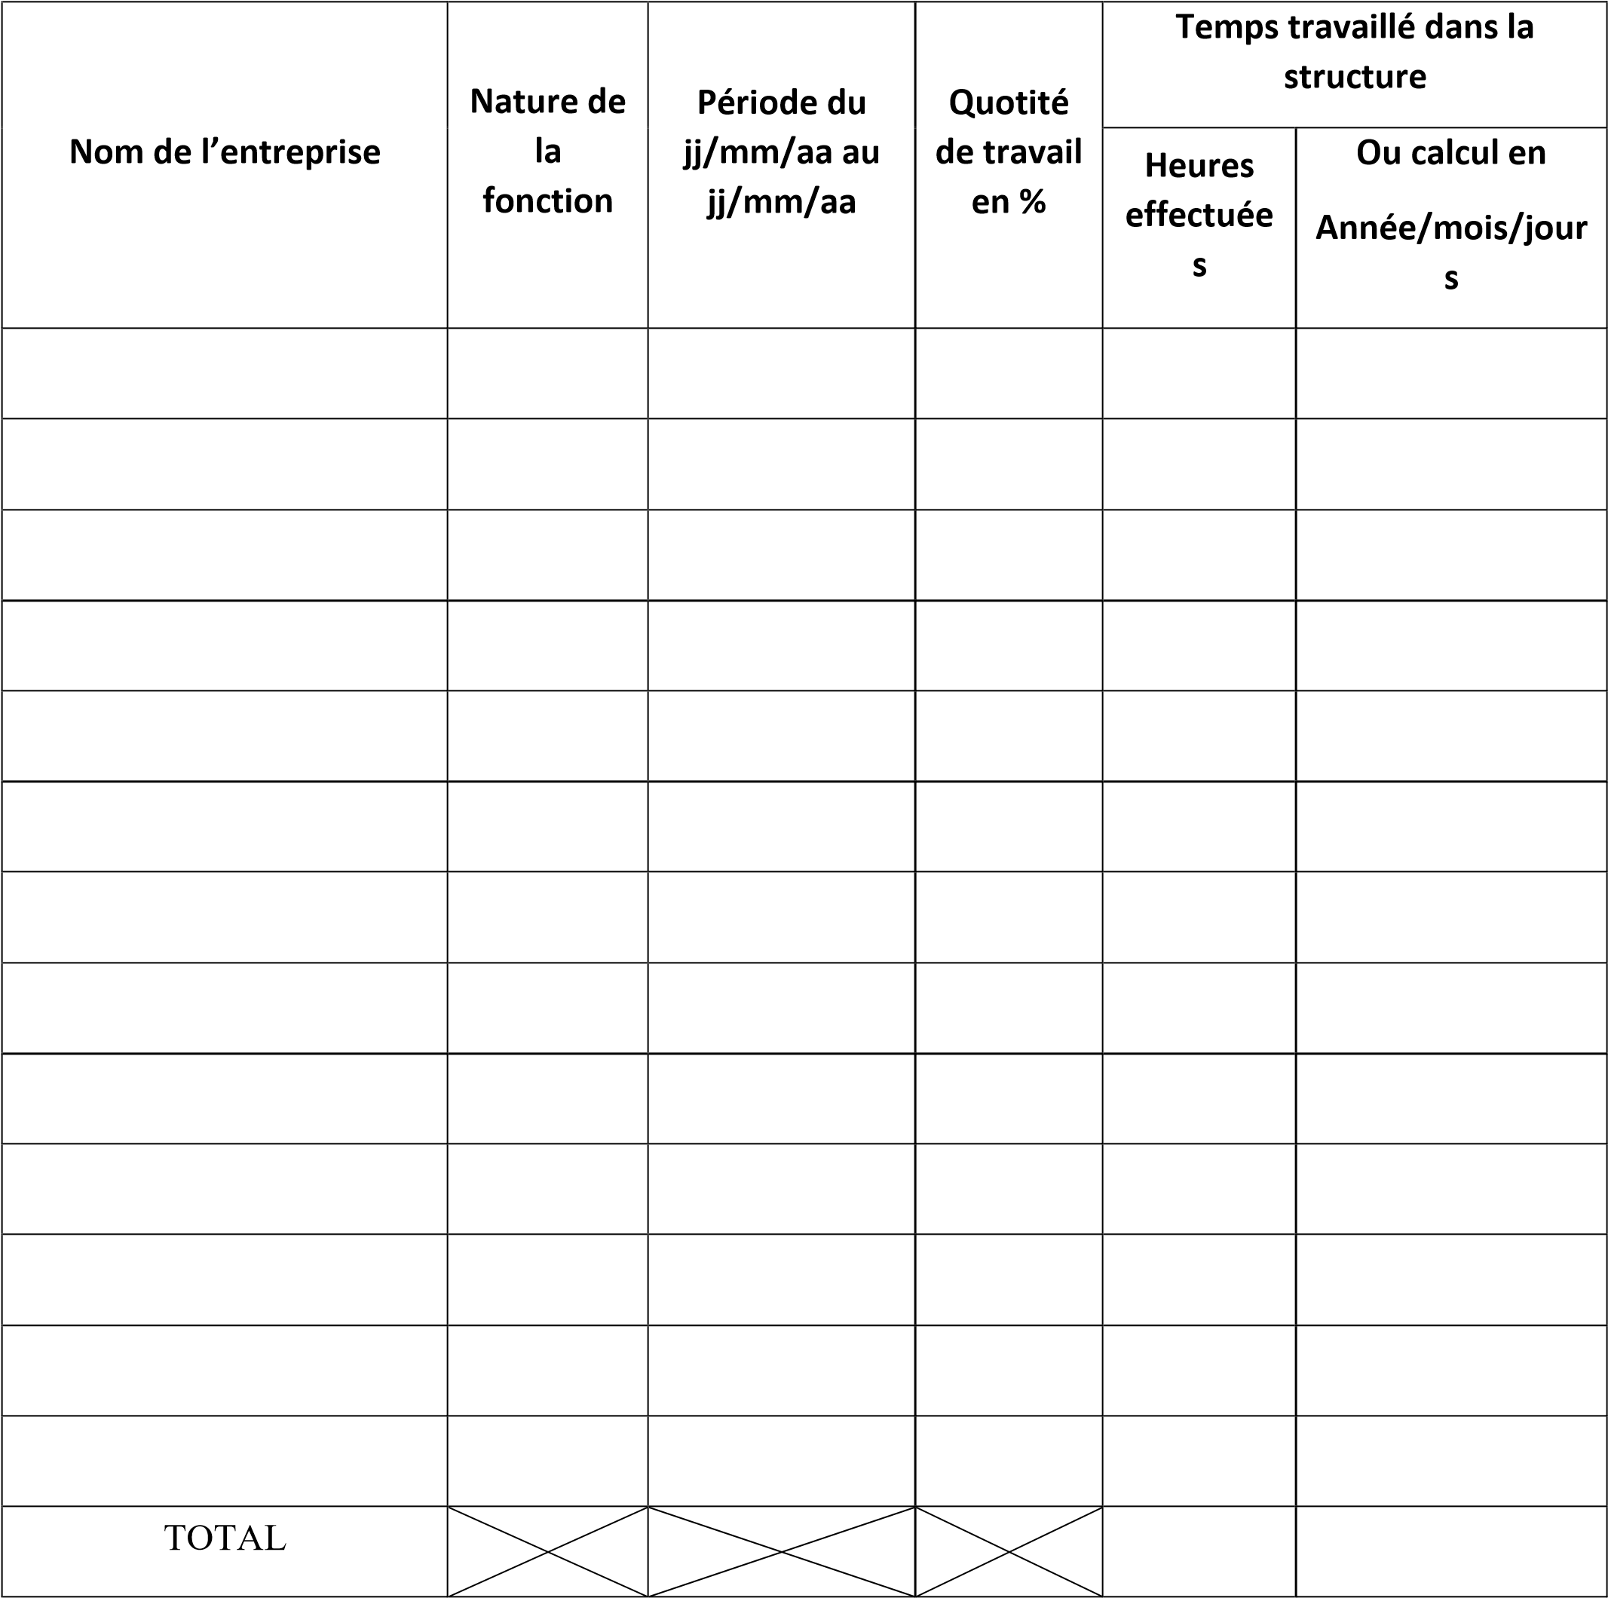

Signature :

Article 11 de l’Arrêté du 7 avril 2020 modifié, relatif aux modalités d’admission aux formations conduisant aux Diplômes d’Etat d’Aide-Soignant et d’Auxiliaire de Puériculture.
Art. 8 : Arrêté du 7 avril 2020 modifié relatif aux modalités d’admission aux formations conduisant aux diplômes d’Etat d’aide-soignant et d’auxiliaire de puériculture
du titre Ier du livre Ier de la troisième partie législative du code de la santé publique.
https://www.francecompetences.fr/recherche/rncp/35830/

